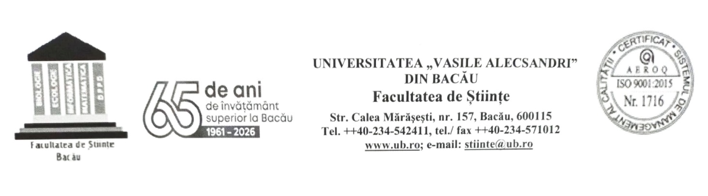

DECLARAŢIE DE AUTENTICITATE
privind elaborarea portofoliului didactic

Subsemnatul/Subsemnata, ……………………………………………………………..,
declar pe propria răspundere, că:
- lucrarea a fost elaborată personal şi îmi aparţine în întregime;
- nu au fost folosite alte surse decât cele menţionate în bibliografie;
- nu au fost preluate texte, date sau elemente de grafică din alte lucrări sau din alte surse fără a fi citate şi fără a fi precizată sursa preluării, inclusiv în cazul în care sursa o reprezintă alte lucrări ale mele;
- lucrarea nu a mai fost folosită în alte contexte de examen sau de concurs;
- sunt de acord ca lucrarea să fie verificată prin orice modalitate legală, pentru confirmarea autenticității, consimțind inclusiv la introducerea conținutului acesteia într-o bază de date în acest scop;
- am luat la cunoștință faptul că este interzisă comercializarea unei lucrări științifice în vederea facilitării falsificării calității de autor al acesteia;
- în elaborarea lucrării am utilizat/ nu am utilizat instrumente specifice inteligenței artificiale (IA).

Data, Semnătura,

_______________ ____________________________

F394.10/Ed.03

